Kjære foreldre.

INNFØRING AV 48-TIMERSREGELEN.

Vi er ikke plaget med mye sykdom blant barna og vi har sjeldent langvarige perioder med omgangssyke. Kanskje vi har litt flaks, men mest sannsynlig er det fordi vi er gode med hygiene. Vi er nøye med håndvask, vi bruker papirhåndkle, engangskluter og stelleunderlag. Og barnehagen blir vasket hver dag. I tillegg er de fleste foreldre flinke til å holde barna hjemme når de er syke.

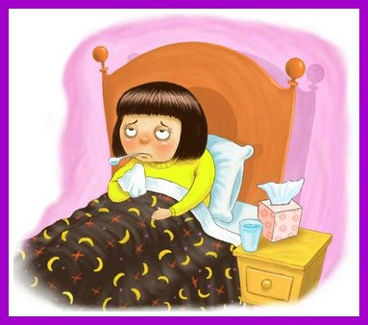

Men nå er det flere virus som florerer på øya og vi vil være føre var.
For å forebygge smitte av omgangssyke generelt, og noroviruset spesielt, skjerper vi inn reglene rundt sykdom i vinter. Vanligvis har vi en 24-timersregel, men nå utvider vi til karantene fra barnehagen i 48 timer etter siste symptom.
Har barnet oppkast og/eller diaré, skal det være hjemme fra barnehagen 48 timer etter siste utbrudd. Dette gjelder selv om barnet virker friskt og opplagt.

Omgangssyke er ekstremt smittsomt, smitter også etter siste utbrudd, og vi ber dere ta hensyn til sykt barn, de andre barna og de ansatte.
48-timersregelen gjelder i nesten alle barnehager og er sterkt anbefalt av Folkehelseinstituttet.

Med ønske om god helse til store og små ☺

Lisbeth

PS.
I oktober fikk dere skriv med varsel om økt foreldrebetaling fra 1.1.15.
15.12. ble de endelige satsene lagt ut på hjemmesiden vår.
Satsene er fastsatt av Stortinget.
Fra 1.1. økte satsen for full plass til kr. 2480,-.
Fra 1.5. økes den til kr. 2580,-.
Kostpengene endres ikke. Reglene for søskenmoderasjon er de samme som før.

